**Лабораторна робота № 2.**

**Рiшення системи лiнiйних рiвнянь iтерацiйними методами**

**Варіант №3.**

**Мета:** Набуття навичок розв'язання систем лiнiйних алгебраїчних рiвнянь методами простих iтерацiй та Гаусса-Зейделя.

**Завдання:** Вирiшити систему лiнiйних рiвнянь методом iтepaцii: й методом Зейделя з точнiстю  та порiвняти отриманi наближенi рiшення i їxнi погрiшностi.

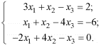

**Вирішення:**

Прежде чем применять метод, необходимо переставить строки исходной системы таким образом, чтобы на диагонали стояли наибольшие по модулю коэффициенты матрицы.

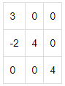

Приведем к виду:

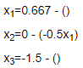

Покажем вычисления на примере нескольких итераций.

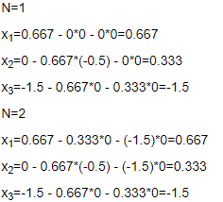

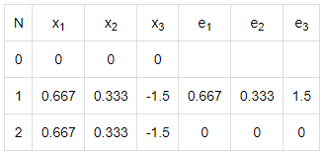

Для оценки погрешности вычисляем коэффициент α:



Вычисляем погрешность:



**Висновок:** Набув навичок розв'язання систем лiнiйних алгебраїчних рiвнянь методами простих iтерацiй та Гаусса-Зейделя.